Министерство науки и высшего образования

Российской Федерации Федеральное государственное бюджетное образовательное учреждение высшего образования

«Московский государственный технический университет имени Н.Э. Баумана» (национальный исследовательский университет)»

Московский техникум космического приборостроения

УТВЕРЖДАЮ

Заместитель директора по УР

Т.Н. Михайлова

(подпись, дата)

**ВЫПУСКНАЯ КВАЛИФИКАЦИОННАЯ РАБОТА (ДИПЛОМНЫЙ ПРОЕКТ)**

**«ПРОЕКТИРОВАНИЕ И РАЗРАБОТКА ИНФОРМАЦИОННОЙ СИСТЕМЫ «МЕТРОЛОГИЯ» В ОРГАНИЗАЦИИ АО МНПК «АВИОНИКА»**

Пояснительная записка Группа ТБД-81

|  |  |  |
| --- | --- | --- |
| Председатель предметной  (цикловой) комиссии | (подпись, дата) | Е. С. Демина  (ФИО) |
| Руководитель разработки  от техникума | (подпись, дата) | (ФИО) |
| Рецензент | (подпись, дата) | (ФИО) |
| Руководитель разработки от предприятия | (подпись, дата) | (ФИО) |
| Консультант по  экономической части | (подпись, дата) | (ФИО) |
| Разработчик | (подпись, дата) | (ФИО) |

Москва 2023

Министерство науки и высшего образования

Российской Федерации Федеральное государственное бюджетное образовательное учреждение высшего образования

«Московский государственный технический университет имени Н.Э. Баумана» (национальный исследовательский университет)»

Московский техникум космического приборостроения

Срок окончания проекта «__» июня 20__г.

Зав отделением____________ О. В. Коротченко Дата «__» __________20__г.

(подпись, дата)

ЗАДАНИЕ

на выполнение дипломного проекта

Студенту___________________________Соловей Анастасии Александровны_________________________________

(фамилия, имя, отчество)

Тема работы Проектирование и разработка информационной системы «Метрология» в организации АО МНПК «Авионика»

Введение

1.Теоретичская часть

1.1 Методы и средства разработки

1.2 Методы и средства разработки баз данных

1.3 Особенности администрирования баз данных

2. Аналитическая часть

2.1 Структурный анализ

2.2 Необходимость использования средств автоматизации в …

2.3 Анализ … в …

3. Проектная часть

3.1 Интерфейс пользователя

3.2 Организация хранения обработки данных

3.3 Функциональные возможности

3.4 Руководство пользователя

3.5 Политика безопасности

3.6 Эксплуатация и развитие программного продукта

4. Технико – экономическая часть

4.1 Материальные и технические затраты

4.2 Трудовые затраты

4.3 Окупаемость проекта

Заключение

Дата выдачи задания «__» ______20___г.

Руководитель дипломного проекта от техникума_______________________________________

(подпись, дата) (ФИО)

Срок сдачи обучающимся готовой работы: ____________________ г.

Задание принял к исполнению___________________________________

(подпись)

СОДЕРЖАНИЕ

ВВЕДЕНИЕ 7

1 Теоретическая часть 10

1.1 Сравнительный анализ методов проектирования, разработки и администрирования информационных систем 10

1.2 Анализ методов и средств разработки баз данных 12

1.3 Особенности администрирования баз данных 13

1.4 Выводы 14

2 Аналитическая часть 15

2.1 Структурный анализ предметной области 15

2.2 Необходимость использования средств автоматизации в процессе учета средств измерений 15

2.3 Анализ учета средств измерений предприятия АО МНПК «Авионика» 17

2.4 Выводы 18

3 Проектная часть 18

3.1 Даталогическое моделирование БД 18

3.1.1 Контекстная диаграмма и ее декомпозиция 18

3.1.2 Определение доменов инфологической модели «Оборот СИ» 20

3.1.3 Сущности предметной области 20

3.1.4 Нотация Баркера 20

3.1.5 Нотация Бахмана 20

3.1.6 Технологическая нотация 20

3.2 Инфологическое моделирование БД 20

3.2.1 Словарь данных макета базы данных «Оборот СИ» 20

3.2.2 Реляционная модель базы данных «Оборот СИ» 20

3.3 Физическое моделирование БД 20

3.3.1 Разработка требований к корпоративной сети 21

3.4 Политика безопасности ИС «Оборот СИ» 24

3.5 Руководство пользователя приложения «OborotSI» 24

3.5.1 Запуск программы 24

3.5.2 Функция просмотра карточки средства измерения //Функций будет много, пока не вставляю подразделы 24

3.6 Руководство администратора ИС «Оборот СИ» 24

3.6.1 Введение 24

3.6.2 Развертывание и настройка ПО 24

3.6.3 Подготовка ПК для работы с ИС «Оборот СИ» 24

3.6.4 Обслуживание сервиса 24

3.6.5 Описание операций 24

3.7 Выводы 24

4 Технико – экономическая часть 24

4.1 Расчет полной себестоимости 24

4.2 Расчетная часть 24

4.3 Калькуляция полной себестоимости ИС «Оборот СИ» 24

4.4 Расчет экономической эффективности 24

4.5 Выводы 24

5 Охрана труда 24

5.1 Техника безопасности при работе с компьютером 25

5.2 Требования к помещению 25

5.3 Мероприятия по противопожарной технике 25

ЗАКЛЮЧЕНИЕ 26

СПИСОК ИСПОЛЬЗУЕМЫХ ИСТОЧНИКОВ 27

ТЕРМИНЫ И ОПРЕДЕЛЕНИЯ

Таблица 1 – Термины и определения

|  |  |  |
| --- | --- | --- |
| Термин | Определение | |
| Программное обеспечение | Программа или множество программ, используемых для управления компьютером или техникой, для которой оно предназначено. | |
| Программа | Последовательность действий по заданному  алгоритму. | |
| Язык программирования C# | объектно-ориентированный язык  программирования. | |
| Microsoft .NET Framework | Microsoft. NET Framework является программной платформой, выпущенной всемирно известной компанией Microsoft с целью обеспечения совместимости программных продуктов, написанных с применением разных языков программирования. | |
| Операционная система | Комплекс взаимосвязанных программ, предназначенных для управления ресурсами компьютера и организации взаимодействия  с пользователем. | |
| Логирование | Форма автоматической записи в  хронологическом порядке над ИС. | |
| Тонкий клиент | Программа, которая переносит большую часть вычислений и модификации над  данными на сервер. |

ПЕРЕЧЕНЬ СОКРАЩЕНИЙ

Таблица 2 – Перечень сокращений

|  |  |
| --- | --- |
| Сокращение | Расшифровка |
| АО | Акционерное Общество |
| АО МНПК «Авионика» | Московский научно-производственный комплекс "Авионика" имени О.В. Успенского |
| БД | База данных |
| БРЭО | Бортовое радиоэлектронное оборудование |
| ОС | Операционная система |
| СИ | Средства измерения |
| СУБД | Система Управления Базами Данных |
| ЯП | Язык программирования |

# ВВЕДЕНИЕ

Московский научно-производственный комплекс "Авионика" имени О.В. Успенского — это современный научно-производственный комплекс с высокотехнологичными принципами автоматизированного проектирования, современными методами моделирования процессов управления летательных аппаратов и новейшими технологиями производства [6]. Основные задачи предприятия — разработка комплексных систем управления, систем автоматического и дистанционного управления, интегрированных цифровых комплексов, систем управления тягой и вектором тяги двигателя, автопилотов, специализированных систем бортового радиоэлектронного оборудования летательных аппаратов (БРЭО), электромеханических приводов для систем управления, элементов автоматики широкого применения [7].

Безопасность воздушного движения напрямую связана с уровнем эксплуатационного состояния летательных аппаратов и технических средств обеспечения воздушных сообщений, требования к которым регламентируются комплексом государственных и отраслевых стандартов, метрологических правил и норм. Средства измерений (СИ) имеют огромное значение при испытаниях и для безопасной эксплуатации летательных аппаратов, так как они дают непосредственное представление о характеристиках полета. Из этого следует, что более безопасным будет полет на воздушном судне, чьи встроенные средства измерений прошли все необходимые с точки зрения метрологии виды обслуживания [8].

Современная жизнь немыслима без эффективного управления. Важной категорией являются системы обработки информации, от которых во многом зависит эффективность работы любого предприятия или учреждения.

Среди них особое место занимают базы данных. Их использование позволяет сократить время, требуемое на поиск нужной информации, уменьшить непроизводительные затраты при их реализации, исключить возможность появления ошибок в подготовке различных видов документации. Основная причина применения систем, использующих базу данных, является стремление собрать все обрабатываемые данные в единое целое и обеспечить к ним контролируемый доступ [9].

Деятельность отдела метрологии Московского научно-производственного комплекса "Авионика" имени О.В. Успенского (АО МНПК «Авионика») ежегодно связана с обработкой больших объемов данных, связанных с СИ, которые можно автоматизировать для упрощения работы сотрудников. Для этого можно создать базу данных, в которой будут храниться все необходимые данные, а также информационную систему, которая значительно облегчит сотрудникам работу с базой данных. Хранение информации в базе данных несравнимо безопаснее: права доступа, резервное копирование, аппаратная защита позволяют всей производственной информации храниться максимально надёжно.

К актуальным причинам разработки подобной информационной системы можно отнести:

‒ улучшение эффективности производственных процессов хранения информации о средствах измерения и их обороте на предприятии, автоматизация создания выходных документов – аттестатов – специфичных для компании АО МНПК «Авионика»;

‒ сокращение временных затрат на подготовку выходного документа;

‒ уменьшение ошибок при добавлении информации.

Объектом выпускной квалификационной работы является процесс автоматизации хранения информации об обороте СИ.

Предметом выпускной квалификационной работы является проектирование и разработка информационной системы «Метрология» в организации АО МНПК «Авионика».

На основании этого, целью дипломного проекта является создание и администрирование баз данных для информационной системы «Метрология» предприятия АО МНПК «Авионика» для автоматизации процесса создания аттестатов и сохранения информации о СИ предприятия.

Для достижения поставленной цели необходимо решить следующие задачи:

‒ сравнить средства разработки баз данных и разработки информационных систем;

‒ провести анализ предметной области;

‒ разработать базу данных;

‒ разработать программный продукт;

‒ создать модели, демонстрирующие особенности функционирования;

‒ разработать руководство пользователя;

‒ разработать политику безопасности;

‒ определить возможности развития проекта;

‒ рассчитать экономическую эффективность использования;

‒ разработать основные положения охраны труда при эксплуатации.

Структура работы обусловлена предметом, целью и задачами исследования. Проект состоит из введения, двух глав и заключения.

Введение раскрывает актуальность, определяет степень научной разработки темы, объект, предмет, цель, задачи и методы исследования.

В первой главе описывается ситуация на рынке СУБД, ситуация на рынке средств разработки информационных систем, составлен сравнительный анализ СУБД и средств разработки информационных систем. Во второй главе описано исследуемое предприятие, проведен анализ предметной области, а также доказана необходимость создания информационной системы. В третьей главе спроектирована информационная система «Метрология», спроектированы концептуальная, физическая схема, описана и создана схема метрологического отдела предприятия АО МНПК «Авионика», показана работа информационной системы и описаны её функции. В четвертой главе рассчитаны экономические показатели, объяснена экономическая целесообразность использования программного продукта.

# Теоретическая часть

## Сравнительный анализ методов проектирования, разработки и администрирования информационных систем

Большая часть информации в отделе метрологии хранится на бумажных носителях, таких как протоколы, журналы и т.д. Такой способ хранения информации нельзя назвать устаревшим, однако в наше время есть возможность работать с информацией с помощью персонального компьютера или даже мобильного телефона. Это позволяет смотреть данные в любое время и своевременно получать всю необходимую информацию, добавлять, изменять ее в базе данных. Таким образом, разработка базы данных (БД) и приложения для доступа к ней является оправданным.

Выбирая между web интерфейсом и прикладным программным обеспечением, выбор последующего обуславливается следующим:

‒ для работы с прикладным ПО не нужно соединение в интернет. На предприятии может быть ограничен доступ в интернет для некоторых сотрудников, так как подключение к интернету может привести к утечке конфиденциальной информации;

‒ прикладное программное обеспечение незаменимо для сложных, трудоемких операций. Такие операции будут трудноосуществимы при разработке в web интерфейсе.

Для создания прикладного программного обеспечения в настоящее время могут использоваться конструкторы приложений и классические способы разработки программного обеспечения.

Конструкторы или так называемые No-code проекты — это технологии разработки баз данных, приложений и других продуктов без погружения в код. Работа с этими инструментами не требует знания языков программирования и навыков в разработке ПО. Конечно, у такого метода разработки есть плюсы: на разработку ПО с помощью No-code требуется от недели до месяца. В классической разработке процесс может длиться месяц, два и три, а в сложных проектах и дольше, они подходят для непрофессиональных пользователей, так как интуитивно понятны, но в таком методе есть довольно большие минусы:

‒ зависимость от площадки;  
У сервиса могут измениться стоимость подписки, условия пользования или доступный функционал. Все проекты, реализованные на платформах No-code, зависят от их работоспособности. Не работает платформа — не работают или сбоят построенные на ней сайты.   
Сервис может закрыться, и тогда придётся решать, что делать с сайтом и как сохранить пользователей.   
 ‒ безопасность данных.  
Особенность No-code разработки в том, что код не принадлежит владельцам сайтов. Никто не знает, кто со стороны сервиса имеет доступ к информации компании или её клиентов [10].

В свою очередь классические системы для разработки могут быть использованы для создания как кроссплатформенных, так и нативных решений.

Нативная разработка – способ написания кода с использованием только оригинальных языков программирования, разработанных для определенной платформы. У такого метода высокий уровень производительности: при разработке нативных приложений применяются инструменты и технологии, предназначенные для конкретной платформы, что помогает обеспечить быстрый отклик, стабильную работу и высокую производительность программы. Но при таком методе разработки приложение нельзя будет установить на устройство с другой операционной системой (ОС).

Кроссплатформенная разработка – создание приложений для нескольких платформ одновременно. При таком методе очень легко перейти с одной платформы на другую, их разработка дешевле и быстрее, но у таких приложений более низкий уровень производительности, чем у нативных, а также сомнительная надежность данных [11].

Важным элементом во время разработки программного обеспечения является выбор среды разработки (IDE). Он основывается не только на платформе, но и на уровне профессиональной подготовки команды разработки. К основным инструментам создания программного обеспечения можно отнести следующие:

1. Visual Studio, позволяет создавать как консольные приложения, так и приложения с графическим интерфейсом с поддержкой таких технологий как Windows Forms, UWP, WPF. Модульный установщик позволяет выбирать и устанавливать рабочие нагрузки, относящиеся к определенным функциям и относящиеся к функциям предпочитаемого языка программирования [12];
2. Eclipse, представляет собой платформу для разработки со средами выполнения и прикладными платформами для создания, применения и управления программным обеспечением на протяжении всего жизненного цикла программы [13];
3. PyCharm, единая среда разработки с перепроектированием и автозавершением кода, анализом кода в real time. Так же возможна интеграция систем отслеживания и удаления ошибок [14].

Таблица 3 – сравнительные характеристики IDE.

|  |  |  |  |
| --- | --- | --- | --- |
| Характеристики | Visual Studio | Eclipse | PyCharm |
| Производитель | Microsoft | Eclipse Foundation | Microsoft |
| Поддержка языков | ASP.NET, Ajax, DHTML, ASP.NET, Visual Basic, Visual C#, Visual C++, Visual F#, XAML, JavaScript | Java, PHP, Perl, Python, Ruby | Python, Jython, Cython, IronPython, PyPy, AngularJS, Coffee Script, HTML |
| Стоимость | 3500 рублей в месяц | Бесплатно | 1600 рублей в месяц |

## 1.2 Анализ методов и средств разработки баз данных

Для выполнения задач, необходимых организации, будет использоваться MySQL Workbench. MySQL — это система управления реляционными базами данных, основанная на SQL. Вы можете использовать его для широкого спектра целей, таких как электронная коммерция, хранение данных, создание веб-приложений, b2b-сервисов, приложений для ведения журнала и многого другого [15]. Сравнительная характеристика MySQL и других Систем Управления Базами Данных (СУБД).

Таблица 4 – сравнительные характеристики БД.

|  |  |  |  |
| --- | --- | --- | --- |
| Характеристики | MySQL | Microsoft SQL Server | Microsoft Access |
| Производитель | Oracle | Microsoft | Microsoft |
| Минимальная ОЗУ | 256 Мб | 64 Мб | 256 Мб |
| Минимальная тактовая частота | 256 МГц | 166 МГц | 256 МГц |

## 1.3 Особенности администрирования баз данных

Основные задачи администрирования базы данных – обеспечение надежного и эффективного функционирования системы БД, адекватности содержания БД информационным потребностям пользователей, отображения в БД актуального состояния ПО.

Администрирование БД возлагается на администратора (или персонал администрирования, если система БД велика). В задачи администратора входит выполнение нескольких групп функций:

1. Администрирование предметной области: поддержка представления БД на концептуальном уровне архитектуры СУБД (общем для всех приложений); адекватное отображение в БД изменений, происходящих в ПО. Последнее требование может подразумевать реструктуризацию (изменение схемы) БД и последующее приведение содержимого БД в соответствие с новой схемой.
2. Администрирование БД: поддержка представления БД в среде хранения, эффективная и надежная эксплуатация системы БД. Если на этом уровне проводится реорганизация БД (с целью повышения эффективности работы), то она заключается в следующем:

‒ изменения в структуре хранимых данных, например, выведение в отдельную таблицу редко используемых данных;

‒ изменения способов размещения данных в памяти, например:

‒ разбиение таблицы на части для распределения её по различным

физическим носителям с целью распараллеливания доступа к ней;

‒ построение кластеров;

‒ изменение физических параметров среды хранения, например, размера блока данных в пространстве памяти;

‒ настройка и тюнинг параметров СУБД для обеспечения максимального соответствия сервера БД поставленным перед ним задачам.

‒ изменения используемых методов доступа к данным, например, построение индексов или введение хеширования.

1. Администрирование приложений: поддержка представлений БД для различных групп пользователей механизмами внешнего уровня СУБД. При изменении концептуальной схемы БД или схемы хранения может потребоваться внесение соответствующих изменений в приложения.
2. Администрирование безопасности данных: предоставление пользователям прав на доступ к БД и настройка системных средств защиты от несанкционированного доступа. В состав СУБД обычно включаются вспомогательные средства (различные утилиты), упрощающие администрирование БД.

## 1.4 Выводы

В данной главе был произведен анализ методов проектирования, разработки и администрирования информационных систем для автоматизации хранения информации об обороте СИ. Так же анализ методов и средств разработки баз данных при проектировании и разработке информационной системы предприятия АО МНПК «Авионика». И была обоснована необходимость использования средств автоматизации при обеспечении, сопровождении в обслуживании и администрировании баз данных при создании информационной системы «Метрология» предприятия АО МНПК «Авионика»».

# 2 Аналитическая часть

## 2.1 Структурный анализ предметной области

Предприятие АО МНПК «Авионика» специализируется на разработке комплексных систем управления, систем автоматического и дистанционного управления, интегрированных цифровых комплексов, систем управления тягой и вектором тяги двигателя, автопилотов, специализированных систем БРЭО, электромеханических приводов для систем управления, элементов автоматики широкого применения. В рассматриваемом процессе учета СИ на предприятии принимает участие сектор электрорадиоизмерений.

Во главе отдела метрологии находится директор по качеству, которому подчиняется главный метролог. Они управляют множеством секторов, но система «Оборот СИ» в основном ориентирована на сектор электрорадиоизмерений. Структура метрологического отдела АО МНПК «Авионика» показана на рисунке 1.



Рисунок 1 – структура метрологического отдела АО МНПК «Авионика»

Все сотрудники участвуют в работе со средствами измерения.

## 2.2 Необходимость использования средств автоматизации в процессе учета средств измерений

На данный момент на предприятии существует база данных, которая построена в программе Excel. Для сотрудников это создает много сложностей, так как хранение большого количества данных и его просмотра может быть неудобным, тратится много времени на поиск нужной записи и в добавлении новых.

Использование приложения «Метрология» позволит:

‒ проводить учет метрологического оборудования;

‒ добавлять данные о поверке и калибровке СИ;

‒ проводить контроль исправности оборудования;

‒ автоматически создавать аттестаты и индикаторы.

Исходя из вышеперечисленного можно сделать вывод, что создание информационной системы необходимо для предприятия.

На данный момент уже существует несколько систем по метрологии, такие как «АСОМИ» [16], «1С: Метрологическая служба» [17], «**ПО «МЭТР» [18]. В таблице 5 представлен анализ средств проектирования.**

Таблица 5 – Анализ средств проектирования

|  |  |  |  |
| --- | --- | --- | --- |
|  | АСОМИ | 1С: Метрологическая служба | **ПО «МЭТР»** |
| Контроль за этапами  выполнения заказов | **-** | **-** | **-** |
| Бесплатная версия | **-** | **-** | **-** |
| Пробный период | **+** | **-** | **+** |
| Подписка | **+** | **-** | **+** |
| Установки на сервере | **+** | **-** | **+** |
| Полное влияние на  разработку функционала | **-** | **-** | **-** |
| Стоимость | 291 600 руб. | 80 000 руб. | 100 000 руб. |

Продолжение таблицы 5

|  |  |  |  |
| --- | --- | --- | --- |
| Платформа, язык программирования | Встроенный язык программирования  1С: Предприятие, PostgreSQL | Встроенный язык программирования  1С: Предприятие | Закрытая платформа без возможности  разработки |

На основе таблицы 5 можно сказать, что существующие системы не могут обеспечить все требования предприятия. Так как предприятие АО МНПК «Авионика» является закрытым, то есть с секретными данными, всё ПО должно быть разработано внутри самого предприятия. Таким образом разработка приложения «Метрология» является оправданной.

## 2.3 Анализ учета средств измерений предприятия АО МНПК «Авионика»

Организация работы на предприятии устроена так: в организацию поступает средство измерения. После калибровки, поверки сотрудник должен заполнить всю отчетность с результатами измерений, или обновить уже существующие, а также создать выходной документ – аттестат калибровки, аттестат поверки или индикатор – для того, чтобы распечатать и закрепить его за средством измерения. Для сохранности всех данных удаление данных может осуществлять только администратор.

Необходимо определить роли пользователей БД. Ими будут администратор и сотрудник.

Основные бизнес – процессы, необходимые для создания UML модели:

– авторизация;

– запись в лог;

– добавление данных СИ;

– создание выходного документа;

– удаление данных.

На рисунке 2 показана UML диаграмма вариантов использования.

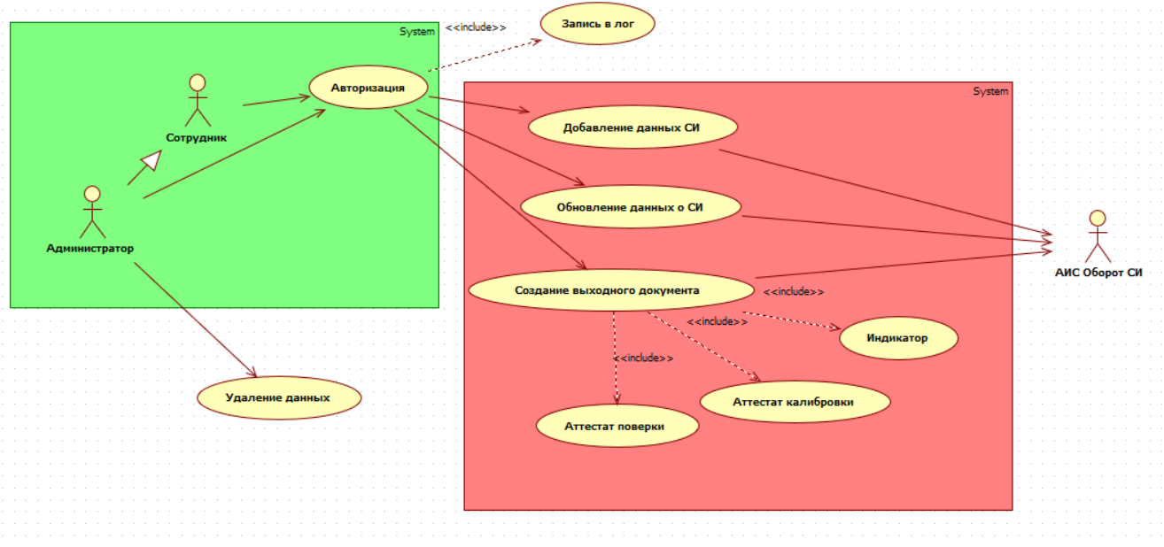

Рисунок 2 – диаграмма вариантов использования

На основании показанной UML диаграммы можно оценить допуск к информации для разных пользователей информационной системы «Метрология». Сотрудник может добавлять и обновлять данные, необходимые для учета средств измерений, а также создавать выходной документ. Администратор имеет полный доступ к системе.

## 2.4 Выводы

По результатам выполнения аналитической части были получены следующие результаты:

– на рынке ПО существует множество аналогов, но большинство из них не отвечает требованиям;

– была обоснована необходимость использования автоматизации процессов управления задачами по выполнению проектов в команде сотрудников ОИТ;

– был произведен анализ процессов предприятия и построена UML-диаграмма, описывающая бизнес-процессы разрабатываемой ИС.

# 3 Проектная часть

## 3.1 Даталогическое моделирование БД

### 3.1.1 Контекстная диаграмма и ее декомпозиция

Для даталогического моделирования требуется составить контекстную диаграмму, она показана на рисунке 3.



Рисунок 3 – контекстная диаграмма

Декомпозиция контекстной диаграммы показана на рисунке 4.



Рисунок 4 – декомпозиция контекстной диаграммы

Декомпозиция контекстной диаграммы описывает процесс оборота СИ.

### 3.1.2 Определение доменов инфологической модели «Оборот СИ»

Домен – это совокупность значений одного поля, из которых берутся значения атрибутов. Атрибут определяется одним доменом, но на одном домене возможно определить множество атрибутов.

Созданные домены представлены в следующей таблице 6.

Таблица 6 – Созданные домены

|  |  |  |
| --- | --- | --- |
| Имя | Тип данных | Значение |
| Id | Integer | MAX |
| Date | Date | AUTO |

### 3.1.3 Сущности предметной области

Таблица 7 – name_instrument

|  |  |  |
| --- | --- | --- |
| Имя | Тип данных | Примечание |
| id_name_instrument | Domain Id | Primary UID, Mandatory |
| name_instrument | VARCHAR (200) | Mandatory |

Таблица 8 – condition

|  |  |  |
| --- | --- | --- |
| Имя | Тип данных | Примечание |
| id_condition | Domain Id | Primary UID, Mandatory |
| condition | VARCHAR (100) | Mandatory |

Таблица 9 – belong_to

|  |  |  |
| --- | --- | --- |
| Имя | Тип данных | Примечание |
| id_belong_to | Domain Id | Primary UID, Mandatory |
| belong_to | VARCHAR (20) | Mandatory |

Таблица 10 – measuring_instrument

|  |  |  |
| --- | --- | --- |
| Имя | Тип данных | Примечание |
| id_measuring_instrument | Domain Id | Primary UID, Mandatory |
| id_name_instrument | Domain Id | Mandatory |
| type | VARCHAR (100) | Mandatory |
| manufacturer | VARCHAR (100) | Mandatory |
| measuring_range | VARCHAR (30) | Mandatory |

Продолжение таблицы 10

|  |  |  |
| --- | --- | --- |
| inventory_number | VARCHAR (50) | Mandatory |
| factory_number | VARCHAR (50) | Mandatory |
| etalon | BIT | Mandatory |
| id_condition | Domain Id | Mandatory |
| equipment | LONGTEXT | Mandatory |
| description | LONGTEXT |  |
| id_belong_to | Domain Id | Mandatory |

Таблица 11 – employee

|  |  |  |
| --- | --- | --- |
| Имя | Тип данных | Примечание |
| id_employee | Domain Id | Primary UID, Mandatory |
| surname | VARCHAR (50) | Mandatory |
| name | VARCHAR (50) | Mandatory |
| patronymic | VARCHAR (50) |  |
| date_of_certification | Domain Date | Mandatory |

Таблица 12 – role

|  |  |  |
| --- | --- | --- |
| Имя | Тип данных | Примечание |
| id_role | Domain Id | Primary UID, Mandatory |
| role | VARCHAR (20) | Mandatory |

Таблица 13 – employee_data

|  |  |  |
| --- | --- | --- |
| Имя | Тип данных | Примечание |
| id_employee_data | Domain Id | Primary UID, Mandatory |
| id_employee | Domain Id | Mandatory |
| login | VARCHAR (20) | Mandatory |
| password_hash | VARCHAR (20) | Mandatory |
| salt | VARCHAR (20) | Mandatory |
| id_role | Domain Id | Mandatory |
| is_active | BIT | Mandatory |

Таблица 14 – protocol

|  |  |  |
| --- | --- | --- |
| Имя | Тип данных | Примечание |
| id_protocol | Domain Id | Primary UID, Mandatory |
| id_measuring_instrument | Domain Id | Mandatory |
| comment | LONGTEXT |  |
| id_employee | Domain Id | Mandatory |

Таблица 15 – conclusion

|  |  |  |
| --- | --- | --- |
| Имя | Тип данных | Примечание |
| id_conclusion | Domain Id | Primary UID, Mandatory |
| conclusion | VARCHAR (30) | Mandatory |

Таблица 16 – type_of_work

|  |  |  |
| --- | --- | --- |
| Имя | Тип данных | Примечание |
| id_type_work | Domain Id | Primary UID, Mandatory |
| type_of_work | VARCHAR (100) | Mandatory |

Таблица 17 – journal

|  |  |  |
| --- | --- | --- |
| Имя | Тип данных | Примечание |
| id_journal | Domain Id | Primary UID, Mandatory |
| date | Domain Date | Mandatory |
| id_measuring_instrument | Domain Id | Mandatory |
| id_conclusion | Domain Id | Mandatory |
| id_type_work | Domain Id | Mandatory |

Таблица 18 – venue

|  |  |  |
| --- | --- | --- |
| Имя | Тип данных | Примечание |
| id_venue | Domain Id | Primary UID, Mandatory |
| venue | VARCHAR (200) | Mandatory |

Таблица 19 – schedule

|  |  |  |
| --- | --- | --- |
| Имя | Тип данных | Примечание |
| id_schedule | Domain Id | Primary UID, Mandatory |
| id_measuring_instrument | Domain Id | Mandatory |

Продолжение таблицы 19

|  |  |  |
| --- | --- | --- |
| frequency | TINYINT (4) | Mandatory |
| old_venue | Domain Id | Mandatory |
| date | Domain Date | Mandatory |
| new_venue | Domain Id | Mandatory |

В таблицах 7 – 19 представлены сущности предметной области для дальнейшего инфологического моделирования и определения связей между сущностями.

### 3.1.4 Нотация Баркера

Результатом инфологического построения исследованных бизнес- процессов в разделе 3.1.1, и определения связей между сущностями разделов 3.1.2, 3.1.3 является нотация Баркера, позволяющая наглядно увидеть и проанализировать отношения между сущностями при описании бизнес-логики разрабатываемой системы «Документооборот предприятия» для предприятия АО МНПК «Авионика» [19]. Нотация Баркера показана на рисунке 5.

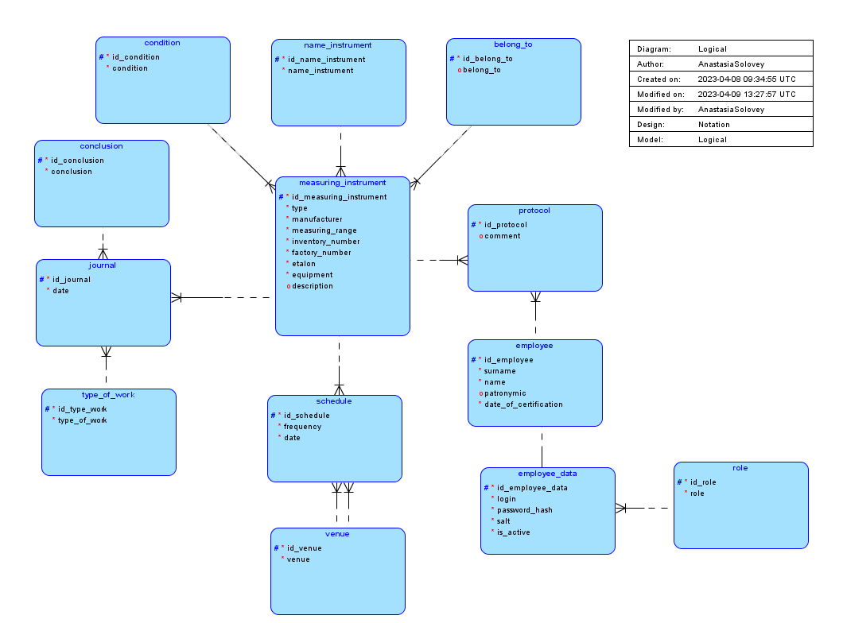

Рисунок 5 – нотация Баркера

### 3.1.5 Нотация Бахмана

Результатом анализа определения доменов в пункте 3.1.2, Сущностей предметной области в пункте 3.1.3 и Модели Баркера в пункте 3.1.4 является Нотация Бахмана. Она показывает не только отношения между сущностями, но и домены и типы данных для атрибутов [20]. С помощью данной нотации мы можем оценить возможные поля в качестве первичных ключей в базе данных. Нотация Бахмана показана на рисунке 6.

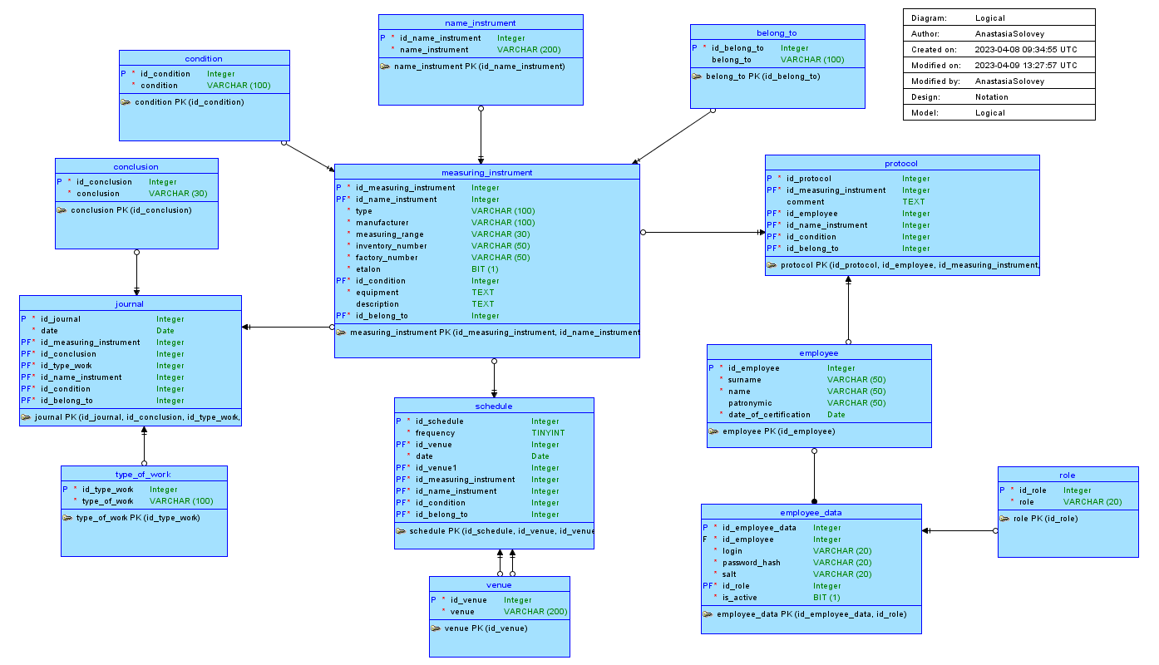

Рисунок 6 – нотация Бахмана

### 3.1.6 Технологическая нотация

Технологическая нотация служит для уточнения связей сущностей в нотации Бахмана из раздела 3.1.5. Технологическая нотация показана на рисунке 7.

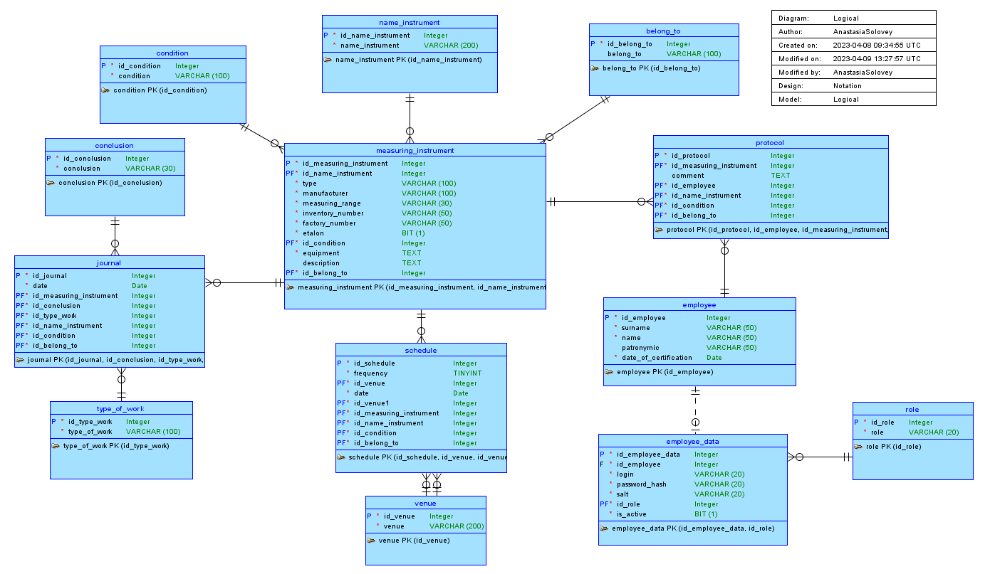

Рисунок 7 – технологическая нотация

В данной главе была проанализирована предметная область, составлены диаграммы, определены сущности, необходимые в базе данных. Спроектирована модель, представленная в виде нотации Баркера, нотации Бахмана и технологической нотации.

## 3.2 Инфологическое моделирование БД

### 3.2.1 Словарь данных макета базы данных «Оборот СИ»

### 3.2.2 Реляционная модель базы данных «Оборот СИ»

## 3.3 Физическое моделирование БД

Физическое проектирование базы данных – это процедура создания описания конкретной реализации БД с описанием структуры хранения данных, методов доступа к данным.

На рисунке 5 представлена физическая модель данных.

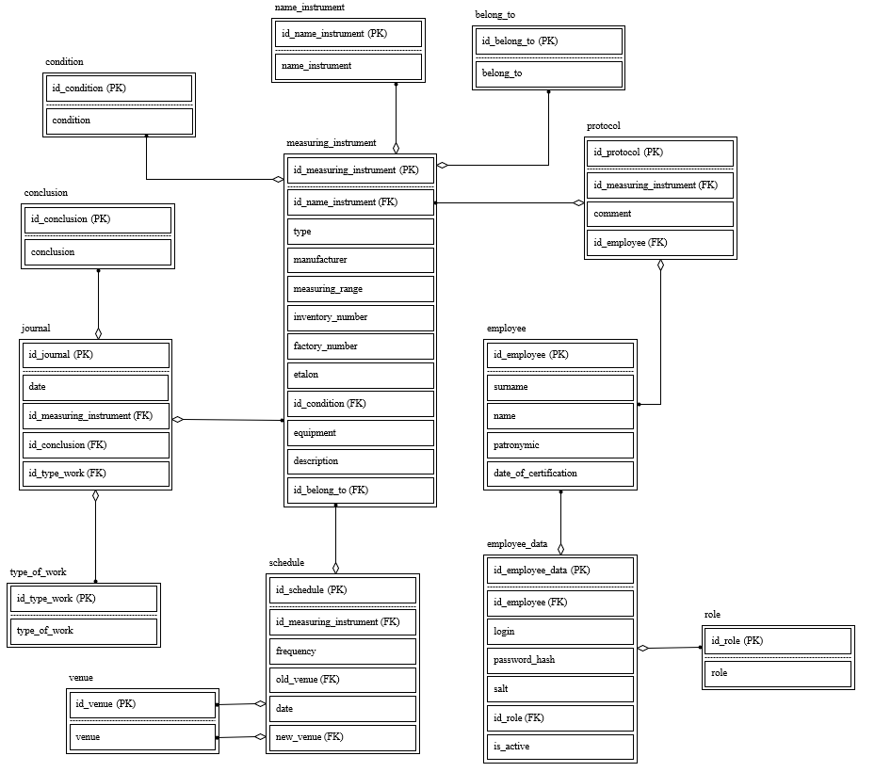

Рисунок 5 – ER модель

Физическая модель показывает таблицы, необходимые для хранения данных и тип данных.

### 3.3.1 Разработка требований к корпоративной сети

Для отладки продуктивной работы сотрудников необходимо:

* + - 1. Выделить кабинет под серверную – источник бесперебойного питания, 1 сервер, маршрутизатор, коммутатор, серверную консоль.
      2. Проложить витую пару в отдельных коробах от электросети по всем необходимым кабинетам, коммутировать розетки RJ-45 и патч-панель.
      3. Продумать масштабируемость сети, запас портов в активном и пассивном сетевом оборудовании.

Учитывая потребности сотрудников в компьютерной технике (рисунок 6) продемонстрирована, логическая схема. Все компьютеры и печатающая сетевая техника объедены в одну подсеть. Логическая схема объединения компьютеров показана на рисунке 6.



Рисунок 6 – логическая схема объединения компьютеров

В результате изучения расположения кабинетов предприятия АО МНПК «Авионика» построен план (рисунок 7).

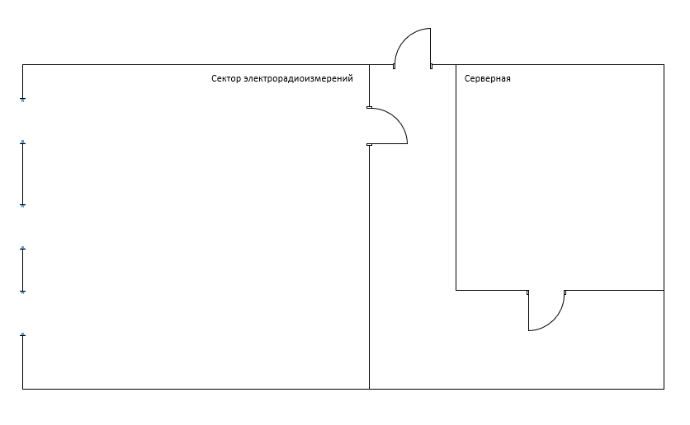

Рисунок 7 – схема кабинетов предприятия АО МНПК «Авионика»

На рисунке 8 изображен структурированной кабельной системы.

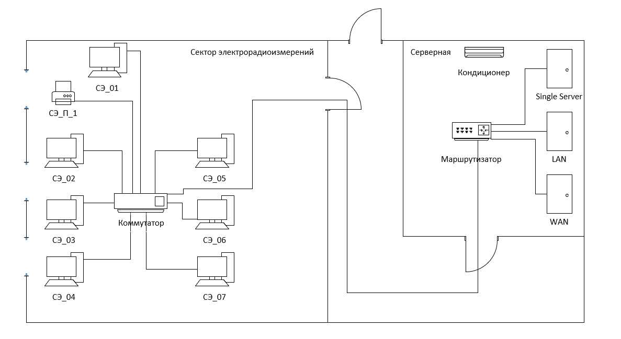

Рисунок 8 – монтаж структурированной кабельной системы

Для монтажа сети была использована витая пара категории САТ 5e, выбор которой обусловлен требованием заказчика.

САТ 5 (полоса частот 100 МГц) – 4-х парный кабель, это и есть то, что обычно называют кабель «витая пара», благодаря высокой скорости передачи, до 100 Мбит/с при использовании 2-х пар и до 1000 Мбит/с, при использовании 4-х пар, является самым распространённым сетевым носителем, использующимся в компьютерных сетях до сих пор. При прокладке новых сетей используют несколько усовершенствованный кабель CAT 5e (полоса частот 125 МГц), который лучше пропускает высокочастотные сигналы. Преимущества:

– хороший радиус изгиба;

– максимальная длина 100 метров без потери сигнала;

– медные жилы;

– доступная цена.

## 3.4 Политика безопасности ИС «Оборот СИ»

## 3.5 Руководство пользователя приложения «OborotSI»

### 3.5.1 Запуск программы

### 3.5.2 Функция просмотра карточки средства измерения

## 3.6 Руководство администратора ИС «Оборот СИ»

### 3.6.1 Введение

### 3.6.2 Развертывание и настройка ПО

### 3.6.3 Подготовка ПК для работы с ИС «Оборот СИ»

### 3.6.4 Обслуживание сервиса

### 3.6.5 Описание операций

## 3.7 Выводы

По результатам выполнения аналитической части были получены следующие результаты:

– на рынке ПО существует множество аналогов, но большинство из них не отвечает требованиям;

– была обоснована необходимость использования автоматизации процессов управления задачами по выполнению проектов в команде сотрудников ОИТ;

– был произведен анализ процессов предприятия и построена UML-диаграмма, описывающая бизнес-процессы разрабатываемой ИС.

# Технико – экономическая часть

## 4.1 Расчет полной себестоимости

## 4.2 Расчетная часть

## 4.3 Калькуляция полной себестоимости ИС «Оборот СИ»

## 4.4 Расчет экономической эффективности

## 4.5 Выводы

# Охрана труда

## 5.1 Техника безопасности при работе с компьютером

## 5.2 Требования к помещению

## 5.3 Мероприятия по противопожарной технике

# ЗАКЛЮЧЕНИЕ

В данной выпускной квалификационной работы были выполнены следующие задачи:

– выполнен анализ предметной области;

– определены бизнес – процессы организации;

– проведен анализ существующих СУБД и средств разработки ПО;

– спроектирована UML – диаграмма;

– спроектированы концептуальная, физическая схемы БД;

– создана схема метрологического отдела предприятия АО МНПК «Авионика».

# СПИСОК ИСПОЛЬЗУЕМЫХ ИСТОЧНИКОВ

1 ГОСТ 7.32-2017 Межгосударственный стандарт. Система стандартов по информации, библиотечному и издательскому делу. Отчет о научно- исследовательской работе. Структура и правила оформления". (введен в действие Приказом Росстандарта от 24.10.2017 N 1494-ст)

2 ГОСТ 7.1-2003 Система стандартов по информации, библиотечному и издательскому делу. Библиографическая запись. Библиографическое описание. Общие требования и правила составления

3 ГОСТ 7.9-95 Система стандартов по информации, библиотечному и издательскому делу. Реферат и аннотация. Общие требования

4 ГОСТ 34.321-96 Информационные технологии. Система стандартов по базам данных. Библиографическая запись. Библиографическое описание. [Текст]. – М.: ИПК Изд-во стандартов. 2001. – 88 с. – (Межгосударственные стандарты)

5 ГОСТ 8.417-2002 Государственная система обеспечения единства измерений (ГСИ). Единицы величин (с Поправками)

6 Московский научно-производственный комплекс «Авионика» им. О.В. Успенского – (Электронный ресурс). URL – https://vniir-m.ru/organizations/864/info (Дата обращения 09.03.2023)

7 Московский научно-производственный комплекс «Авионика» им. О.В. Успенского – (Электронный ресурс). URL – https://www.aviaport.ru/directory/aviafirms/73/ (Дата обращения 09.03.2023)

8 Значение метрологии в гражданской авиации – (Электронный ресурс). URL – <https://cyberleninka.ru/article/n/znachenie-metrologii-v-grazhdanskoy-aviatsii> (Дата обращения 09.03.2023)

9 Сравнительный анализ систем управления базами данных – (Электронный ресурс). URL–<https://studwood.net/1687476/informatika/vvedenie> (Дата обращения 12.03.2023)

10 Как создать сайт с помощью No-Code и Low-Code – (Электронный ресурс). URL – https://practicum.yandex.ru/blog/chto-takoe-no-code-i-low-code/ (Дата обращения 12.03.2023)

11 Нативные и кроссплатформенные приложения Code – (Электронный ресурс). URL – https://xamarin.ru/knowledge-base/architecture/krossplatformennaya-i-nativnaya-razrabotka-mobilnyh-prilozhenij/ (Дата обращения 13.03.2023)

12 Возможности Visual Studio – (Электронный ресурс). URL – https://learn.microsoft.com/ru-ru/visualstudio/ide/advanced-feature-overview?toc=%2Fvisualstudio%2Fget-started%2Fvisual-basic%2Ftoc.json&bc=%2Fvisualstudio%2Fget-started%2Fvisual-basic%2Fbreadcrumb%2Ftoc.json&view=vs-2019 (Дата обращения 15.03.2023)

13 Аналоги Eclipse – (Электронный ресурс). URL –https://ruprogi.ru/software/eclipse (Дата обращения 15.03.2023)

14 Аналоги Pycharm – (Электронный ресурс). URL –https://ruprogi.ru/software/pycharm (Дата обращения 15.03.2023)

15 Что такое MySQL [Определение] Полное руководство для начинающих – (Электронный ресурс). URL https://translated.turbopages.org/proxy_u/en-ru.ru.592435aa-6418147f-d318e9f4-74722d776562/https/hackr.io/blog/what-is-mysql (Дата обращения 18.03.2023)

16 АСОМИ – программное обеспечение автоматизации метрологического учета и управления – (Электронный ресурс). URL – https://www.novosoft.ru/nerpa/asomi (Дата обращения 19.03.2023)

17 1С: Метрологическая служба управления – (Электронный ресурс).

URL – https://solutions.1c.ru/catalog/metrology/features (Дата обращения 19.03.2023)

18 Автоматизация контроля метрология – (Электронный ресурс).

URL – https://sert-service.ru/avtomatizatsiya-kontrolya-metrologiya/ (Дата обращения 19.03.2023)

19 Консалтинг при автоматизации предприятий: подходы, методы, средства: (Электронный ресурс). URL – www.interface.ru/fset.asp?Url=/case/defs5.htm (Дата обращения:07.04.2023).

20 Теория экономических информационных систем – (Электронный

ресурс). URL –  http://enisey.name/umk/teis/ch18s04s10.html (Дата обращения: 09.04.2023).